MỤC LỤC.

I.Giới thiệu: 1

**Bước 1: Chọn File.** 3

**Bước 2: Tùy chọn trước khi chuyển.** 4

**Bước 3+4: Tùy chọn môi trường chuyển.** 4

**Bước 5: Bắt đầu chuyển .** 5

# I.Giới thiệu:

Sử dụng để chuyển một file Tex sang Word,

1. Chuẩn bị: Đầu tiên các thầy copy 2 thư mục macro mà em tạo ra vào thư mục Start Up của word.

Lấy Macro trong thư mục “Macro” của app và copy vào địa chỉ

C:\Program Files\Microsoft Office\Office15\STARTUP hoặc

C:\Program Files (x86)\Microsoft Office\Office15\STARTUP

Tùy vào bản word mà các thầy cô cài.

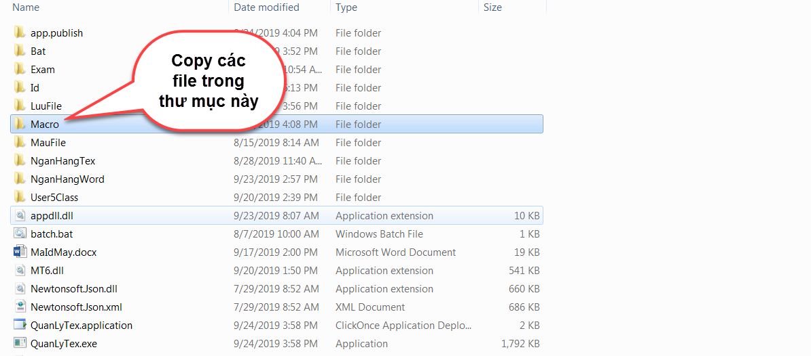

Copy vào

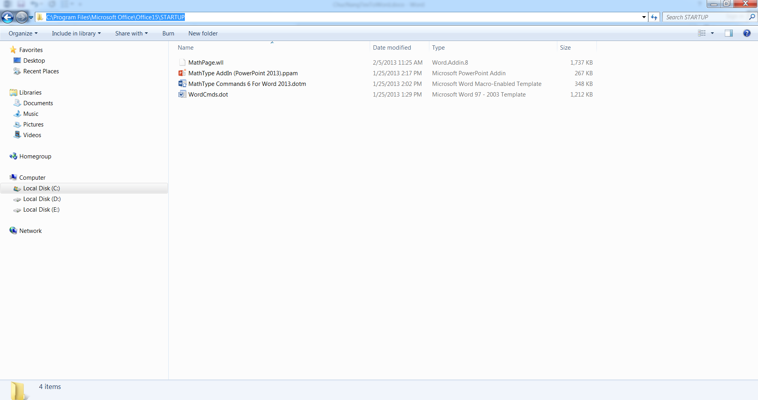

1. Hình ảnh:

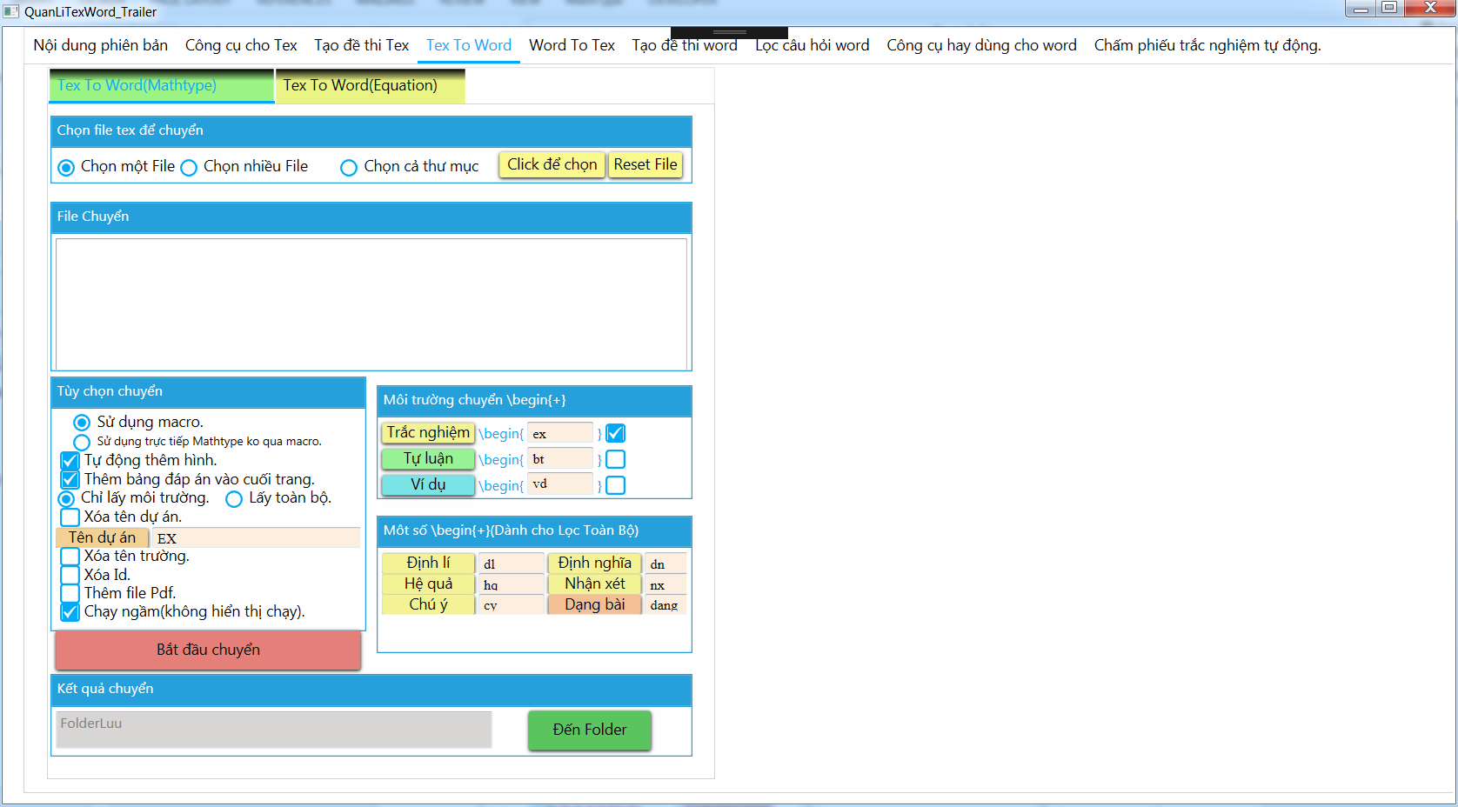

1. ***Lưu ý quan trọng***: vì chuẩn Mathtype là vẫn dựa trên phần mềm mathtype nên việc chuyển vẫn phải dựa trên Mathtype. Mathtype có ba điểm yếu mà tác giả không giải quyết được,

(1). việc chuyển đổi tex sang word trong một thời điểm chỉ chuyển được 1 file (lí do là vì Mathtype dựa trên cấu trúc Clipboard, copy, paste, mà nếu như ta đang copy A mà lại trong một luồng khác lại copy B dẫn tới lỗi bộ nhớ). Điểm

(2). Nếu một công thức giữa $ $ quá dài (trên 350 kí tự) thì mathtype không chuyển được.

(3). Mathtype dễ bị hóa ảnh, khi word có chức năng recovery.

Hiện nay Word (2016) hỗ trợ rất tốt equation và latex trong word, trong thời gian tới, phần mềm sẽ chủ động chuyển sang equation trong word, mọi yếu điểm trên sẽ được giải quyết triệt để

1. ***Lưu ý quan trọng(Cần phải đọc)***: Như trình bày ở trên, các thầy cô không được để $ $ quá dài sẽ ko thể dịch được (đây là do lỗi mathtype chứ ko có cách giải quyết). Trong quá trình chuyển, ko nên tự mở file word nào bằng tay, ví nó có thể chuyển luôn file word đó, tác giả có đưa thêm công cụ chạy một file word thêm trong chức năng “công cụ word” để người dùng mở một file word khác để chỉnh sửa. Trong quá trình chuyển cũng không nên thực hiện việc copy, paste trong một file word nào đó, dễ sinh ra lỗi Clipboerch (lỗi bộ nhớ tạm cửa window).

## **Bước 1: Chọn File.**

* Có ba tùy tùy chọn: Chọn một file, Chọn nhiều File, Chọn cả thư mục. (Nhấn vào Click để chọn).
* Khi chọn xong, các file sẽ hiển thị mở mục “File chuyển”. và có dấu Check để có chọn hay không.
* Khi cần chọn lại File các thầy cô nhấn Button “Reset”

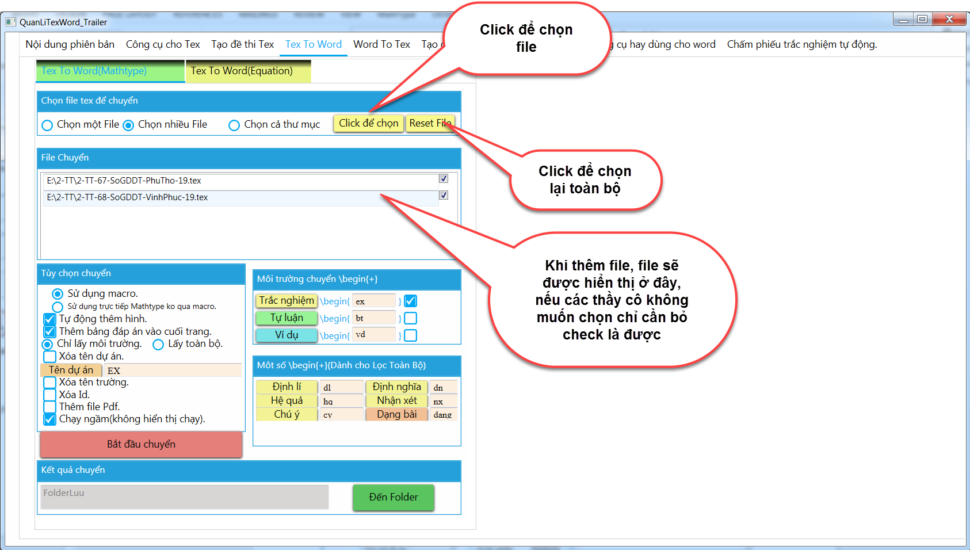

## **Bước 2: Tùy chọn trước khi chuyển.**

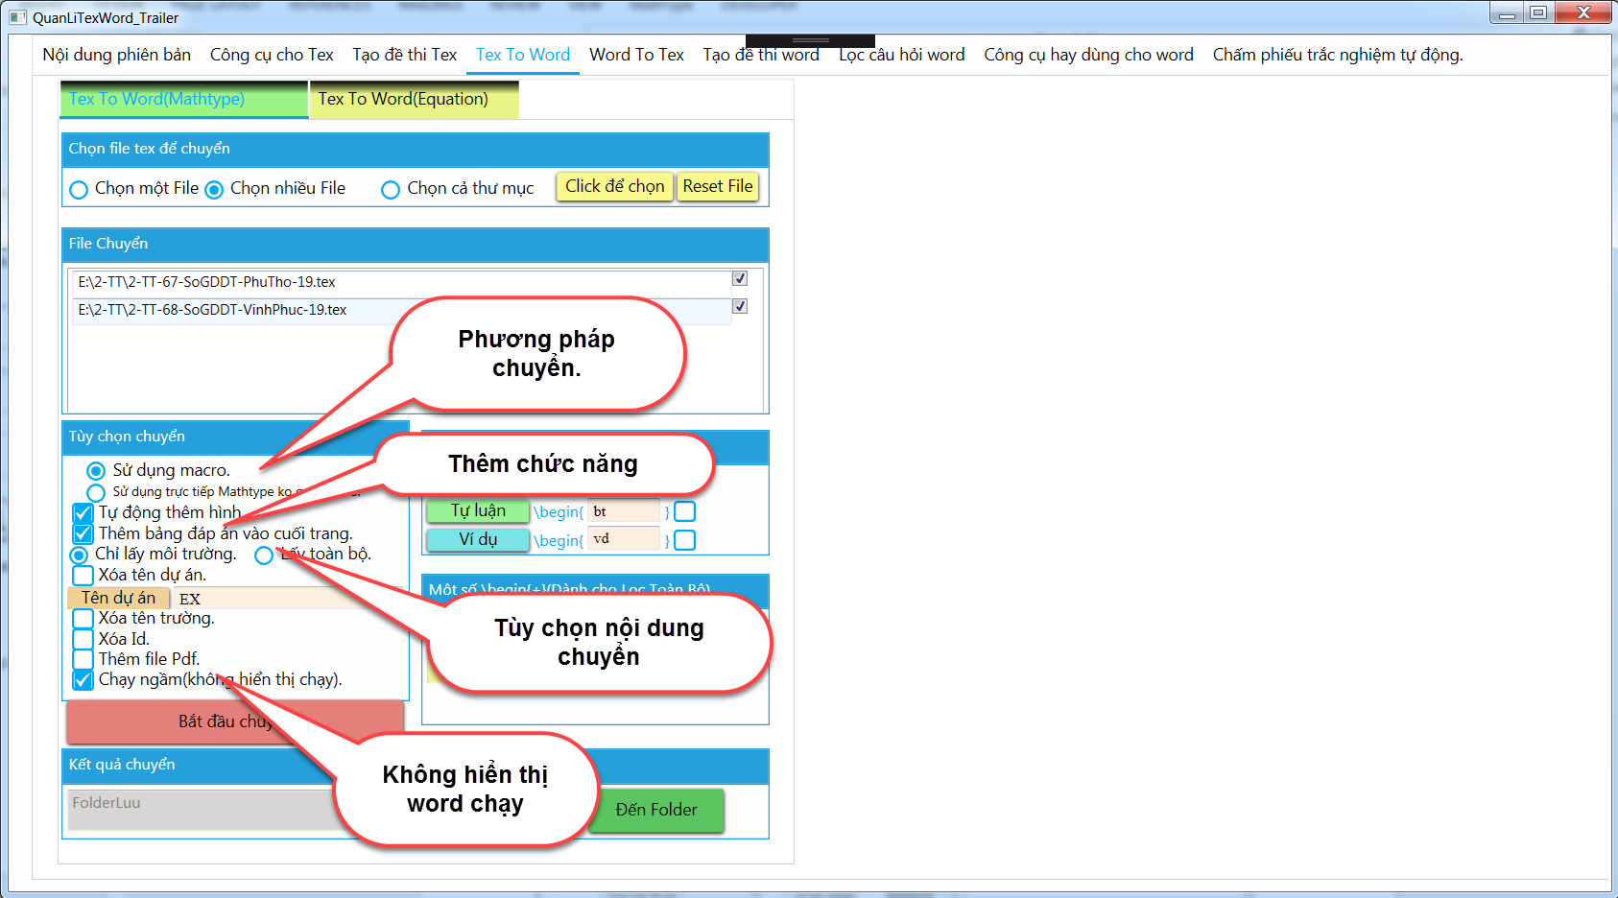

* **“Phương pháp chuyển”**: Có hai phương pháp; **Sử dung Macro** (File mà ta đã copy vào), phương pháp này độ ổn định cao hơn; **Sử dụng trực tiếp Mathtype**(đưa vào phần mềm mathtype để xử lí, hiện giờ đang nâng cấp, sẽ đưa vào sau).
* **“Tự động thêm hình”**: Phần mềm sẽ tự động chuyển các code Tiz trong file tex thành hình và đưa vào file word.
* **“Thêm bảng đáp án”:** Phần mềm sẽ tự động nhặt các đáp án đúng và tạo bảng đáp án ở cuối trang (áp dụng với các câu có câu hỏi trắc nghiệm”, các câu tự luận thì hiển thị trong bảng sẽ là “NO”.
* **“Nội dung chuyển”:**
  + - **“Chỉ lấy môi trường”**: tức là chỉ lấy phần nội dung trong \begin{}-> \end{}.
    - **“Lấy toàn bộ”**: Ta sẽ lấy tất cả những nội dung khác, tác giả đã cố gắng căn chỉnh các phần nội dung này, nói chung là cũng đã khá đẹp như căn chỉnh section, subsection,…Các thầy cô sử dụng và cho thêm ý kiến về mặt trình bày để em chỉnh sửa lại cho đẹp nhất.
* **“Xóa”**: Nếu xóa tên dự án (các thầy co cho biết từ khóa dự án là gì-> điền phía bên dưới); nếu xóa tên trường (phần mềm sẽ lấy phần [*] trong đó có chữ “trường và xóa đi.
* **“Chạy ngầm”**: Word sẽ không hiển thị, giúp các thầy cô có thể rảnh tay làm những việc khác và tốc độ xử lí cũng cao hơn.

## **Bước 3+4: Tùy chọn môi trường chuyển.**

* **“Tùy chọn \begin{}”**: Có ba tùy chọn chỉnh được sử dụng cho mục đích cụ thể hay gặp: \begin{ex} (trắc nghiệm), \begin{bt}(bài tập), \begin{vd}(Ví dụ). Các thầy cô có thể chỉnh sửa “ex”,”bt”,”vd” tùy theo fiel tex mà các thầy cô có, ở đây em sử dụng môi trường thường dùng của nhóm toán và latex
* **“Một số \begin”**: Sử dụng khi các thầy cô **“Lọc toàn bộ”**. Ngoài môi trường chính, trong file tex còn một số \begin{} với mục đich sử dụng khác nhau, các thầy cô có thể chỉnh sửa \begin{*} cho phù hợp với file tex.

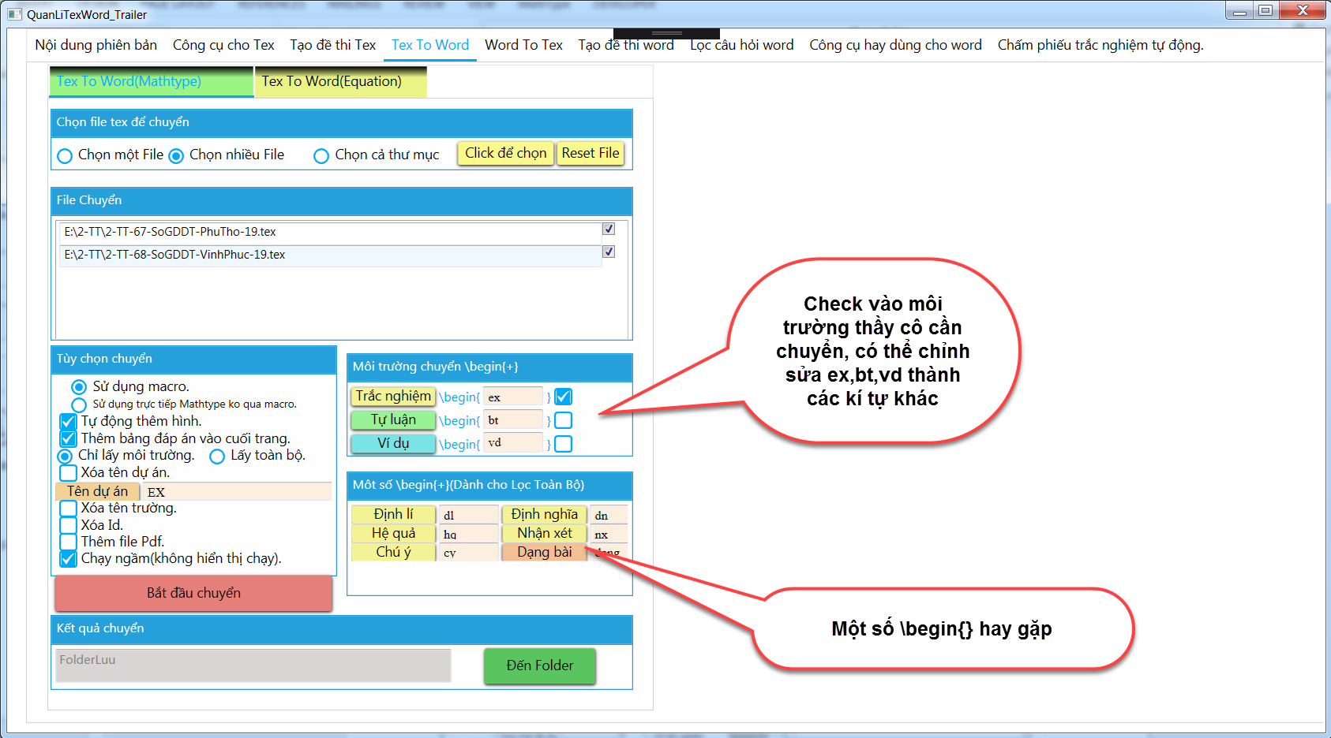

## **Bước 5: Bắt đầu chuyển .**

Click vào **Button “Bắt đầu chuyển”** để chạy chức năng, phần mềm được xây dựng dựa trên dạng phân luồng nên trong quá trình chức năng đang chạy, các thầy cô có thể thực hiện các chức năng khác trong phần mềm (Nếu các thầy cô sử dụng chuyển tex sang word, các thầy cô không nên chạy thêm chức năng nào liên quan đến chuyển tex và word vì Mathtype là phần mềm mà chỉ chuyển được 1 file duy nhất trong một thời điểm).

File sẽ được lưu trong thư mục LuuFile trong thư mục app.

